Сорбция ионов Pb²⁺ слоистыми двойными гидроксидами на основе Al(OH)₃
Федяева А.А., Свириденко Е.Д., Годзишевская А.А.
Студент, 2 курс магистратуры
Российский университет дружбы народов имени Патриса Лумумбы, Москва, Россия
E-mail: anastasia_snegireva@mail.ru
Уникальные свойства слоистых двойных гидроксидов (анионообменных неорганических материалов с общей формулой [M_{1-x}²⁺M_{x}³⁺(OH)₂]^{x+} [A_{x/n}^{n-}∙mH₂O]^{x-}), в частности, развитая удельная поверхность, варьируемый состав и способность к интеркаляции, предопределяют их широкое применение в фотокаталитической деструкции органических красителей, биомедицинской инженерии (системы доставки лекарств), мембранных технологиях для сепарации нефти и воды, в качестве электродных материалов для суперконденсаторов. В последние годы наблюдается тенденция к интеграции СДГ в состав гибридных органо-неорганических функциональных материалов [1], что открывает новые возможности решения актуальных задач энергодефицита и экологического мониторинга. Высокая сорбционная емкость и селективность СДГ по отношению к ионам токсичных элементов позволяет рассматривать их как эффективные сорбенты для извлечения поллютантов из многокомпонентных водных сред.
Синтез СДГ осуществлялся методом соосаждения из растворов нитратов, сульфатов и хлоридов алюминия, цинка, никеля(II) и кобальта(II), соотношение M³⁺:M²⁺=1:3 [2]. Соединения представляли собой поликристаллические вещества белого (Al/Zn – AZN, AZS, AZC), зеленого (Al/Ni – ANN, ANS, ANC) и розового (Al/Co – ACN, ACS, ACC) цветов, слоистая структура которых была подтверждена посредством обработки результатов рентгенофазового анализа.
Доказано, что полученные СДГ активно адсорбируют катионы свинца(II). Для систем Al/Ni и Al/Co поглощение ионов Pb(II) происходит с максимальной скоростью в первые 2 часа эксперимента, в случае системы Al/Zn – равномерно в течение первых суток проведения исследования (рис.1).
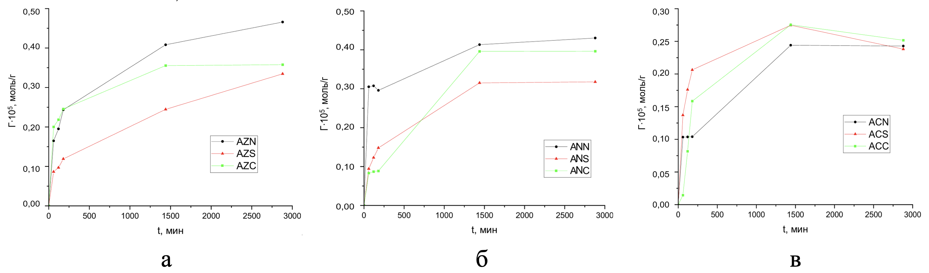
Рис.1. Кривая адсорбции катиона свинца образцами (а) СДГ Al-Zn, (б) СДГ Al- Ni, (в) СДГ Al-Co
Процесс десорбции иона Pb²⁺ образцами происходит менее активно – максимум достигается спустя 24 часа, после чего начинается обратная адсорбция. Стоит отметить, что легче всего десорбция протекает в образцах, содержащих SO₄²⁻, что может быть связано с менее сформированной кристаллической структурой и с большей величиной межслоевого пространства по сравнению с хлорид- и нитрат-содержащими образцами.
Литература
1. Munagapati V. S. et al. Biopolymer-inorganic hybrid composites: The expanding role of cellulose/layered double hydroxides (LDHs) in advanced applications // Inorg. Chem. Commun. 2025. Vol. 179. P. 774-795.
2. Jobbágy M., Blesa M. A., Regazzoni A. E. Homogeneous precipitation of layered Ni (II)–Cr (III) double hydroxides // J. Сolloid Interface Sci. 2007. V. 309. №. 1. P. 72-77.

